Inician proceso de adjudicación del proyecto de renovación de San Victorino
Bogotá, Jue. 17, Noviembre / 2011

El próximo 28 de noviembre, una vez se hayan publicado los pre-pliegos y recibido las observaciones a que haya lugar, la Empresa de Renovación Urbana (ERU) abrirá oficialmente la convocatoria que busca seleccionar al Inversionista Constructor que oferte para la Compra-Venta del 99% de los Derechos Fiduciarios del proyecto de renovación urbana ‘San Victorino Centro Internacional de Comercio Mayorista'.
En su primera etapa, este proyecto de renovación del centro de la ciudad contempla la construcción de un centro comercial de 40.000 metros cuadrados. Estará ubicado en el borde norte del parque Tercer Milenio, entre la carrera 11 y la avenida Caracas; y entre las calles 10ª y 11º.
"Se trata de una plataforma comercial que busca cambiarle la cara a este sector del centro de Bogotá. Vamos a organizar ese comercio que hoy tiene una dinámica muy importante", afirmó la gerente de la ERU, Katya González.
El inversionista constructor al que se le adjudique esta convocatoria deberá retribuir a la ERU una suma de 67.000 millones de pesos por el desarrollo de los trabajos previos a la concepción del proyecto y por lo menos el 5% de las ventas de los locales comerciales.
Por su parte, el Instituto para la Economía Social (IPES) será el propietario de un espacio de 1.510 metros cuadrados, ubicado en la zona de ‘Recinto Ferial', para lo cual invirtió la suma de 3.000 millones de pesos.
Mientras tanto, CONFEMADRUGON, conformado por comerciantes del sector, tendrá a su disposición una zona de 8.424 metros cuadrados, luego que acordará una mecanismo de pagos por valor de 69.000 millones de pesos, así: $500 millones en noviembre de 2011 y febrero y abril de 2012. A partir de julio del próximo año, y cada tres meses, desembolsará $1.500 millones, hasta que se ejecute en su totalidad el proyecto.
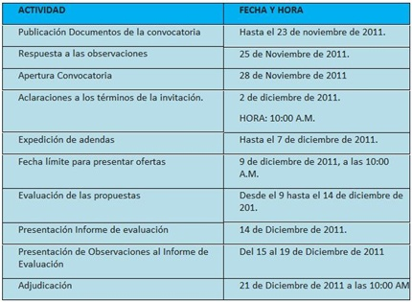

Este documento fue tomado directamente de la página oficial de la entidad que lo emitió.

